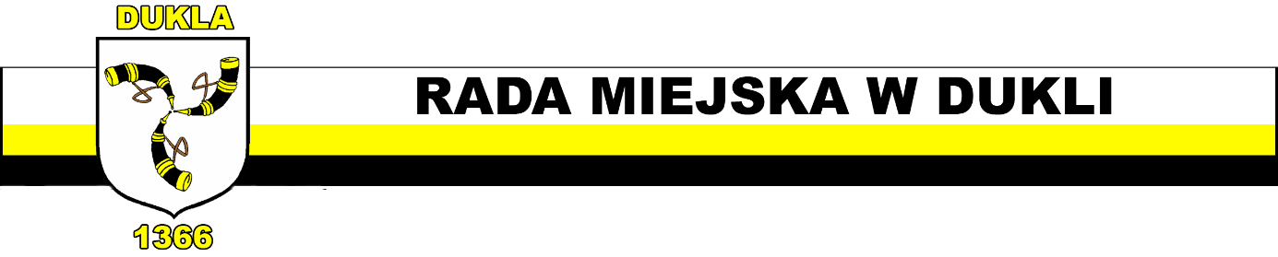

Przewodniczący Rady Miejskiej
w Dukli

Znak: SO.0002.4.2025 Dukla, 10 kwietnia 2025 r.

Na podstawie art. 20 ust.1 ustawy z dnia 8 marca 1990 r. o samorządzie gminnym
(Dz. U. z 2024 r., poz. 1465 ze zmianami)

zwołuję

na dzień 17 kwietnia 2025 r. (czwartek) o godz.16:00 w sali konferencyjnej
Urzędu Miejskiego w Dukli XVII sesję Rady Miejskiej w Dukli.

Porządek obrad:

- Otwarcie sesji i stwierdzenie prawomocności obrad.
- Informacja Burmistrza z działalności międzysesyjnej.
- Informacja z realizacji uchwał Rady Miejskiej w Dukli.
- Zapytania i wolne wnioski.
- Podjęcie uchwał w sprawach:
- zaciągnięcia zobowiązania ponad budżet 2025 roku na 2026 rok, z przeznaczeniem na realizację inwestycji pn.: "Budowa kaplicy cmentarnej w Dukli wraz z budową ścian na urny z prochami zmarłych i zagospodarowaniem terenu przy kaplicy" (druk 79),
- zarządzenia poboru opłaty za gospodarowanie odpadami komunalnymi w drodze inkasa oraz wyznaczenia inkasentów i określenia wysokości wynagrodzenia za inkaso (druk 80),
- przyznania wyróżnienia "Zasłużony dla Dukielszczyzny" (druk 81).
- Oświadczenia i informacje.
- Zamknięcie sesji.

Przewodniczący Rady

Wspólne posiedzenie Komisji
17 kwietnia 2025 r. (czwartek) godz. 14:00 Paweł Kuffner
sala konferencyjna nr 211

